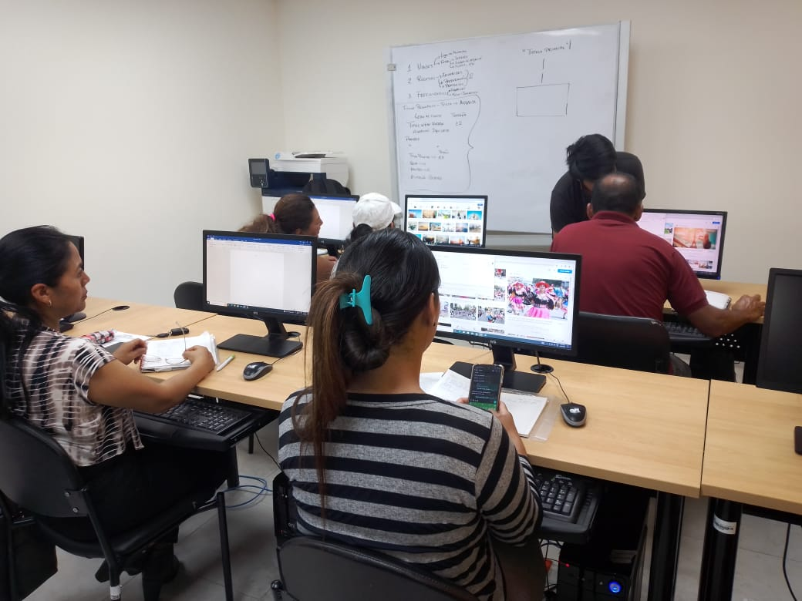

DAIRO ALBERTO ALBERTI BARROSO

CONTACTO@ALBERTIASESORIAS.COM

CURSO DE COMPUTACIÓN NIVEL BÁSICO

MATERIAL PRÁCTICO

**Introducción al Material de Actividades Prácticas**

Bienvenidos a las actividades prácticas del curso de Computación Nivel Básico. En este material, tendrás la oportunidad de repasar y reforzar las habilidades que has aprendido durante las clases. A través de diversas actividades interactivas y prácticas, podrás afianzar tus conocimientos sobre el uso de herramientas de software que son esenciales en el día a día, como Microsoft Word, Excel y otros programas comunes en el ámbito laboral y personal.

Estas actividades están diseñadas para que desarrolles habilidades prácticas y fundamentales que te permitirán trabajar con mayor facilidad y eficacia en entornos digitales. En este recorrido, pondrás en práctica lo aprendido sobre tablas, alineación de textos, edición de imágenes y mucho más.

**Habilidades que practicarás:**

* Actividad #1: Identificación de Tablas  
  Aprenderás a reconocer las tablas dentro de un documento y su estructura básica.
* Actividad #2: Inserción de Tablas  
  Trabajarás con la inserción de tablas, una habilidad esencial para organizar datos de manera clara y visualmente atractiva.
* Actividad #3. Copiar y pegar textos en recuadros.

Practicarás la habilidad de copiar y pegar textos en recuadros, ganando habilidades y tiempo

* Actividad #4: Copiar y pegar imágenes desde internet  
  Repasarás los procedimientos de copiar y pegar imágenes creativas desde internet en un documento.
* Actividad #5: Alineación de Textos y Cambios de Espaciados  
  Practicarás cómo alinear y ajustar el espaciado de textos para mejorar la presentación de tus documentos.
* Actividad #6: Cambio de Fuente, Tamaño y Color de Textos  
  Aprenderás a modificar la apariencia del texto, cambiando su fuente, tamaño y color para personalizar y hacer más legible tu trabajo.
* Actividades #7 y #8: Creación de Tabla Informativa  
  Esta actividad te permitirá crear tablas informativas que presenten datos de manera estructurada. También crearás tablas para representar valores numéricos o de texto, una habilidad esencial en la organización de datos
* Actividad #9: Creación de organigramas.

En esta actividad aprenderás como diseñar un organigrama de jerarquía a través de la herramienta SmartArt, con la intensión de organizar la información.

* Actividad #10: Resaltado de palabras  
  Aprenderás a aplicar sombreado o resaltado en palabras clave para enfatizar información importante.
* Actividad #11: Inserción de Formas (Rectas) para Relacionar Elementos con sus Nombres  
  Esta actividad te ayudará a usar formas geométricas para hacer conexiones visuales entre elementos y sus correspondientes nombres.
* Actividad #12: Inserción de Comentarios en Texto  
  Aprenderás a insertar comentarios en tus documentos, una herramienta útil para revisiones y colaboraciones.
* Actividad #13: Recorte de Imágenes  
  Practicarás el recorte de imágenes, permitiendo ajustar su tamaño y formato para adaptarlas a tus necesidades.
* Actividad #14: Edición de Imágenes  
  Te familiarizarás con las herramientas básicas para editar y mejorar imágenes dentro de un documento.

**Objetivo del Material:**

El objetivo de este material es ofrecerte una serie de ejercicios prácticos que refuercen y amplíen tus habilidades tecnológicas. Cada actividad está diseñada para ser práctica y fácil de seguir, permitiéndote consolidar tus conocimientos y ponerlos en acción. Al finalizar este curso, tendrás una comprensión sólida de cómo utilizar herramientas básicas de software que son esenciales para realizar tareas cotidianas de manera más eficiente y profesional.

Recuerda que la práctica constante es clave para el aprendizaje. ¡Sigue las instrucciones con atención, realiza las actividades con paciencia y disfrutarás el proceso de aprender nuevas habilidades digitales!

**Actividad #1. Identificación de tablas**

Identifica el número de columnas, filas y el tipo de tabla que se muestran en las siguientes imágenes.

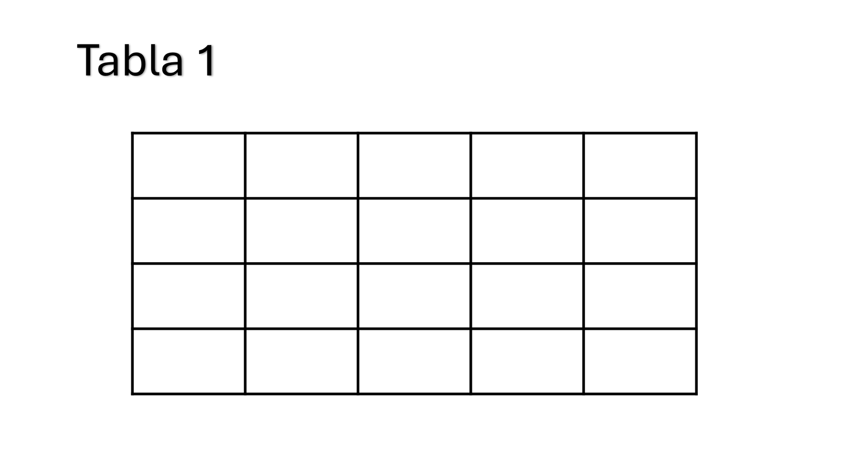

|  |  |
| --- | --- |
| **# de columnas** |  |
| **# de filas** |  |
| **Tipo de tabla** |  |

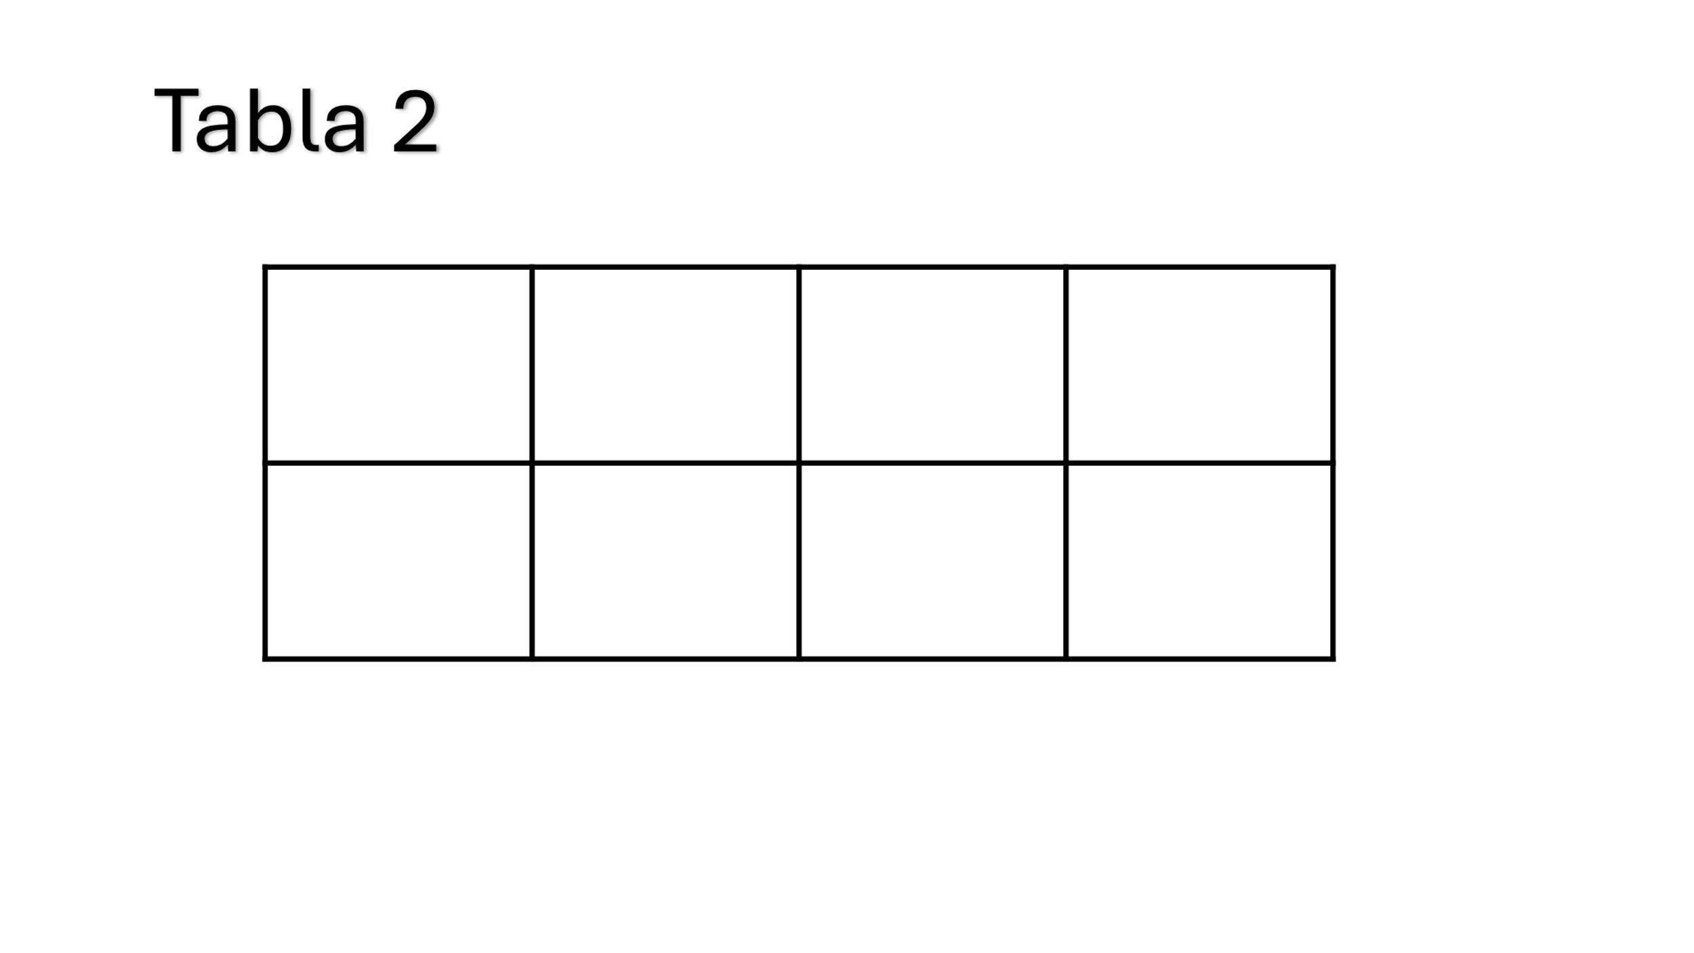

|  |  |
| --- | --- |
| **# de columnas** |  |
| **# de filas** |  |
| **Tipo de tabla** |  |

**Actividad #2. Creación de tablas**

En la parte inferior:

1. Inserte una tabla de 4 columnas y 10 filas
2. Inserte una tabla de 2 columnas y 6 filas
3. Inserte una tabla de 7 columnas y 1 fila.

**Actividad #3. Copiar y pegar textos.**

A continuación, se muestran varias palabras que representan componentes de las computadoras. Copia y pegas las palabras en la imagen que corresponda.

* Vino
* Juego de Cortina
* Freidora de aire
* Celia Cruz
* Automóvil
* Lavadora

|  |  |  |
| --- | --- | --- |
| Lavadora LG Automática WT25WT6HK 25 kg Blanca | Coppel.com | ConceptoDefinición | Automóvil - ConceptoDefinición | Freidora de Aire 4.5 L Control Digital Negra Decakila KUEC039B – Healthy  Living Wares |
|  |  |  |

|  |  |  |
| --- | --- | --- |
| Cortinas Grises Para Dormitorio Con Ojales Elegantes | Meses sin interés | Vino Tinto Finca Las Moras Malbec 750 ml - Vinoteca MX | Biografía de Celia Cruz: conoce la trayectoria de la Reina de la Salsa -  LETRAS.COM |
|  |  |  |

**Actividad #4. Copiar y pegar imágenes desde internet**

Copias y page desde internet, las imágenes de los nombres de los artistas que aparecen en las siguientes tablas. Ajusta su tamaño de modo tal que se puedan visualizar las tres imágenes en la misma fila.

|  |  |  |
| --- | --- | --- |
| **Justin Bieber** | **Salma Hayek** | **Elvis Presley** |
|  |  |  |

|  |  |  |
| --- | --- | --- |
| **César Évora** | **Eugenio Derbez** | **Alexis Valdés** |
|  |  |  |

**Actividad #5. Alineación de textos y cambios de espaciados.**

A continuación, se muestran 3 oraciones diferentes. Realiza los cambios que se te indican.

1. Alinea la oración #1 a la izquierda y colócale un espaciado de 1.0
2. Alinea la oración #2 al centro y colócale un espaciado de 2.0
3. Alinea la oración #3 a la derecha y colócale un espaciado de 1.5

**Oración 1.** Rubén y Carlos son muy buenos amigos. Ellos se conocen desde la infancia y practican deportes a nivel profesional.

**Oración 2**. A pesar de la distancia, el siempre pensó en ella y nunca la dejó de amar. Siempre deseo su regreso.

**Oración 3.** Mientras Anabel perdía el tiempo en el celular, Devora aprovechaba las horas con sus maestros, ya que estos les enseñaban muchas cosas.

**Actividad #6. Cambio de fuente, tamaño y color de textos**

A continuación, se muestran 3 oraciones diferentes. Realiza los cambios de fuente y tamaño que te indican.

1. A la oración 1, colócale una fuente “Bell MT” con un tamaño 18 y color rosado.
2. A la oración 2, colócale una fuente “Calibri” con un tamaño 20 y color azul.
3. A la oración 3, colócale una fuente “Broadway” con un tamaño 14 y color verde.

**Oración 1.** Entre la tierra y el cielo no hay nada oculto.

**Oración 2**. Si deseas ser un gran profesional, es importante estar bien preparado.

**Oración 3.** La informática es una ciencia interesante que puede aportar grandes oportunidades a nuestra vida

**Actividad #7. Tabla informativa**

Imagina por un momento que tu hijo va a ingresar a la universidad y que necesitas crear y enviar una tabla con los datos de él para su matrícula. Atendiendo a esta información, sigue las siguientes orientaciones.

1. Crea una tabla 1 x 2 con el título: “Datos de mi hijo para la matrícula de la universidad”.
2. Coloca el título con las siguientes características (con fuente Arial, tamaño 16, negrita)
3. En la segunda fila (con fuente Arial 12) escribe los siguientes datos:

* Nombre y apellidos de tu hijo
* Edad
* Estado Civil
* Altura
* Peso en kilogramos (kg)
* Color de ojos
* Color de pelo
* Tipo de sangre
* Rasgos característicos
* ¿Por qué le interesa ingresar a esa universidad?

**Actividad # 8: Creación de tablas con información**

Desarrolla una tabla como la que se muestra en la siguiente imagen. Ten en cuenta: 1. El número de columnas y filas de la tabla.

2. Las características y colores de los encabezados.

3. El titulo debe ser en fuente Arial , tamaño 14 negrita.

|  |  |
| --- | --- |
| **Días de la semana** | **Efectivo ganado** |
| Lunes | $9500 |
| Martes | $7800 |
| Miércoles | $15280 |
| Jueves | $14535 |
| Viernes | $20970 |

**Actividad #9. Creación de organigramas**

En la parte inferior, crea un organigrama de jerarquía tal como el que se muestra en la siguiente imagen

**Actividad # 10: Resaltado de palabras claves**

A continuación, se muestra un texto literario. Sigue las instrucciones que a continuación se te brindan:

1. Resalta del texto con color amarillo la palabra recetas.
2. Resalta del texto con color azul la palabra aire.
3. Resalta del texto con color verde la palabra texturas.
4. Resalta del texto con color rojo una que tenga acento.
5. Resalta del texto con color gris la palabra simplemente.

**Lectura**

En el mercado bullicioso de la ciudad, los comerciantes ofrecían frutas frescas y coloridas, tentando a los transeúntes con sus aromas exquisitos. La gente paseaba entre los puestos llenos de productos locales, disfrutando del ambiente vibrante y animado. Algunos buscaban ingredientes específicos para sus recetas favoritas, mientras otros simplemente se dejaban llevar por la curiosidad de descubrir nuevos sabores y texturas. Era un sábado soleado y perfecto para disfrutar al aire libre, entre risas y charlas amenas.

**Actividad # 11: Inserción de formas**

Relaciona con flechas de líneas de azul naranja las columnas que aparecen a continuación. Las flechas deberán tener un grosor de 3 pto.

|  |  |  |  |
| --- | --- | --- | --- |
| **Animales** |  |  | **Nombres** |
| Conoce a los animales más “populares” del mundo y por qué corren más  peligro de extinción |  |  | Caballo |
| Animales | Descubre WWF |  |  | Gato |
| Animales |  |  | Tortuga |
| Más de 300 000 imágenes gratis de Fotografía De Animales y Animales -  Pixabay |  |  | Tigre |
| La gran incógnita: ¿nos entienden los animales no domésticos? |  |  | Águila |
| Fox Naturaleza Animales - Foto gratis en Pixabay - Pixabay |  |  | Coala |
| Animales terrestres: Más de 20,125 ilustraciones y dibujos de stock con  licencia libres de regalías | Shutterstock |  |  | Zorro |

**Actividad # 12: Inserción de comentarios**

Lea el siguiente texto deportivo con calma y responda las preguntas que al finalizar se le hacen

**El deporte**

En la sociedad contemporánea, el deporte no es solo una actividad física, sino un fenómeno cultural que une a personas de diferentes orígenes y creencias en torno a la competencia, la superación y el entretenimiento. Desde los juegos olímpicos de la antigua Grecia hasta los mega eventos deportivos globales de hoy en día, el deporte ha evolucionado y se ha integrado profundamente en nuestras vidas.

El deporte no solo fomenta la salud física, sino que también promueve valores fundamentales como el trabajo en equipo, la disciplina y la perseverancia. Los atletas no solo se esfuerzan por la victoria, sino que también se convierten en modelos a seguir para las generaciones más jóvenes, demostrando que con dedicación y sacrificio se pueden alcanzar grandes logros.

Además de su impacto en el individuo, el deporte tiene un poderoso efecto unificador a nivel global. Eventos como la Copa Mundial de Fútbol o los Juegos Olímpicos no solo reúnen a personas de todos los rincones del planeta, sino que también promueven la comprensión cultural y la cooperación internacional.

Sin embargo, el deporte no está exento de controversias y desafíos. Desde problemas de dopaje hasta la comercialización excesiva, el lado oscuro del deporte puede empañar su imagen positiva. Es crucial abordar estos problemas de manera efectiva para preservar la integridad y los valores que el deporte representa.

En resumen, el deporte es mucho más que competencia física. Es una plataforma para la inclusión, la superación personal y la unidad global, y su impacto continúa resonando en todos los aspectos de nuestra sociedad moderna.

**Preguntas para responder:**

1. ¿Qué opinas sobre la expresión: ¿el deporte no es una solo una actividad física, sino un fenómeno cultural? Inserte un comentario en el párrafo 1.
2. ¿Qué valores considera usted que promueve el deporte? Inserte un comentario en el párrafo #2

**Actividad #13. Recorte de imágenes.**

La siguiente imagen muestra dos imágenes idénticas que debemos recortar para dejar tan solo un solo logo en ambos casos.

1. Para el caso #1, recorte la imagen de tal manera que solo quede el logo de Adidas
2. Para el caso #2, recorte la imagen de tal manera que solo quede el logo de Toyoya

|  |  |
| --- | --- |
| **Caso #1**  Logos Famosos | Curiosidades Branding | **Caso #2**  Logos Famosos | Curiosidades Branding |

**Actividad #14. Edición de imágenes**

A continuación, se muestra una tabla con una imagen repetida, a la cual le realizaremos diferentes ediciones. Siga las instrucciones que a continuación se le brindan

**Instrucciones**

1. A la imagen con el nombre caso #1, aplíquele un efecto de transparencia de modo tal que sea difícil apreciarla
2. A la imagen con el nombre caso #2, aplíquele un efecto artístico
3. A la imagen con el nombre caso #3, aplíquele una sobra de exterior.
4. A la imagen con el nombre caso #4, aplíquele un iluminado color naranja.
5. A la imagen con el nombre caso #5, colócale un marco moderado grueso.
6. Gire la imagen con el nombre caso #6, de modo que quede al revés y colócale un bisel.

|  |  |  |
| --- | --- | --- |
| Hablemos del arte y los artistas: La pintura cubana (primera parte)Caso #1 | Hablemos del arte y los artistas: La pintura cubana (primera parte)aso #2 | Hablemos del arte y los artistas: La pintura cubana (primera parte)Caso #3 |
| Caso #4  Hablemos del arte y los artistas: La pintura cubana (primera parte) | Caso #5  Hablemos del arte y los artistas: La pintura cubana (primera parte) | Caso #6  Hablemos del arte y los artistas: La pintura cubana (primera parte) |